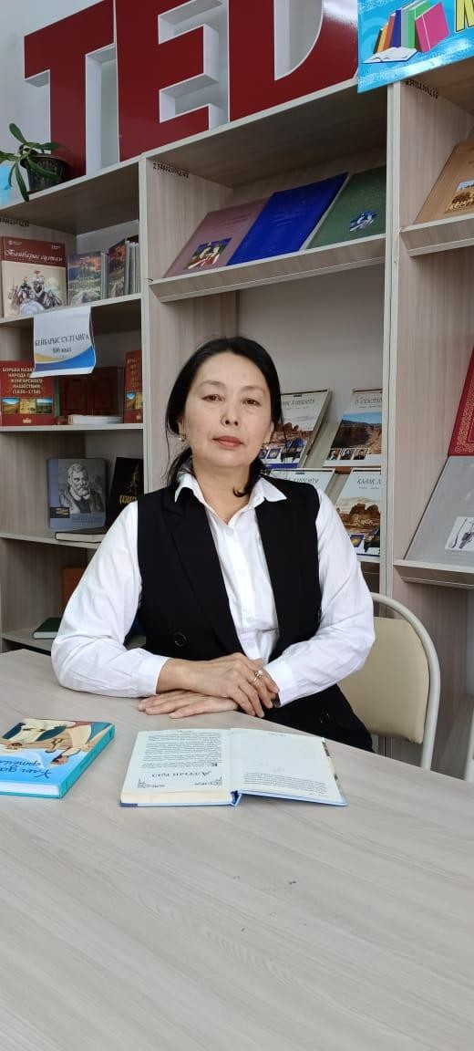

**Лауазымы:** Қазақ тілі мен әдебиеті пәні мұғалімі

**Білімі:** Жоғары

**Бітірген оқу орны:** Оңтүстік Қазақстан Педагогикалық Университет2001-2004 ж

**Сабақ беретін пәні:**Қазақ тілі мен әдебиеті

**Санаты:**"Педагог-зерттеуші" **Жалпы еңбек өтілі:**31 жыл 11 ай